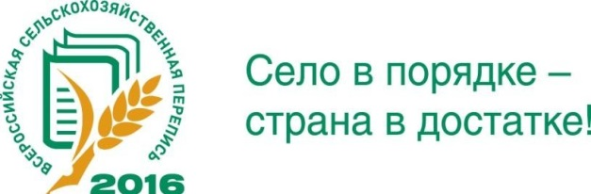

Сельхозперепись – 2016: экватор успешно пройден

Стартовавшая 1 июля Всероссийская сельскохозяйственная перепись 2016 года прошла свой экватор. Уже пройдено 28 дней из 46, отведенных для переписи.
В общей сложности переписью в Чеченской Республике всего будет охвачено свыше 220 тыс. объектов сельскохозяйственной переписи, 614 сельскохозяйственных организаций, 215 тыс. личных подсобных хозяйств и предприятий, 2625 крестьянских (фермерских) хозяйств и 1135 индивидуальных предпринимателей, 60 садоводческих, огороднических и дачных некоммерческих объединений граждан, включающих 1220 (с учетом выборки) земельных участков.
По Чеченской Республике по данным оперативного мониторинга хода сельскохозяйственной переписи по состоянию на 28 июля 2016 года:
- предоставили данные 72% сельскохозяйственных организаций;
- в сельхозпереписи приняли участие 77% крестьянских (фермерских) хозяйств и индивидуальных предпринимателей;
- переписчики посетили 75% личных подсобных хозяйств граждан в сельских и 91% – в городских;
- получена информация по 40% садоводческим и 82% дачным некоммерческим объединениям граждан.
Все инструкторские участки обеспечены охраной, транспортом и связью.
Предварительные итоги переписи будут подведены в IV квартале 2017 года, окончательные – в IV квартале 2018 года.

‗‗‗‗‗‗‗‗‗‗‗‗‗‗‗‗‗‗‗‗‗‗‗‗‗‗‗‗‗‗‗‗‗‗‗‗‗‗‗‗‗‗‗‗‗‗‗‗‗‗‗‗‗‗‗‗‗‗‗‗‗‗‗‗‗‗‗‗‗‗‗‗‗‗‗
При использовании материалов Территориального органа Федеральной службы государственной статистики по Чеченской Республике в официальных, учебных или научных документах, а также в средствах массовой информации ссылка на источник обязательна!
Л.А-С. Магомадова
(8712) 21-22-60

